Nama : Edgar Rizki Putra Novariyanto
NIM : 264311013
Kelas : 1A

UTS
- PEMODELAN KONSEPTUAL
  - Identifikasi Studi Kasus dan Penambahan Proses Bisnis
Sistem Informasi Manajemen Keuangan UMKM dirancang untuk membantu pelaku usaha mencatat transaksi penjualan dan pembelian, mengelola pembayaran dan bukti transaksi, serta menyusun laporan keuangan secara terstruktur.
Proses bisnis tambahan yang dipilih untuk pengembangan ini adalah pembayaran bertahap dan pemantauan sisa tagihan. Sistem perlu mampu mencatat beberapa pembayaran untuk satu transaksi pada tanggal berbeda, menjumlahkan nilai yang telah dibayar, dan menampilkan sisa tagihan.
Contohnya, transaksi penjualan senilai Rp1.000.000 dapat dibayar Rp400.000 pada pembayaran pertama dan Rp600.000 pada pembayaran kedua. Sistem menyimpan kedua pembayaran secara terpisah dan menampilkan sisa tagihan Rp0 setelah seluruh nilai transaksi dibayar.
  - Identifikasi Entitas dan Atribut
No. | Entitas | Primary Key | Atribut utama
1 | PENGGUNA | id_pengguna | nama, tanggal_lahir, email, status_aktif, alamat, nomor_telepon, role, jumlah_transaksi_dibuat
2 | PELANGGAN | id_pelanggan | nama_pelanggan, kontak
3 | PEMASOK | id_pemasok | nama_pemasok, kontak, email
4 | PRODUK | id_produk | nama_produk, harga_satuan_baku
5 | KAS_REKENING | id_kas | nama_kas, jenis_kas, saldo_terkini
6 | TRANSAKSI | id_transaksi | tanggal_transaksi, waktu_transaksi, keterangan, status_validasi, id_pengguna, total_nilai, jenis_transaksi
7 | BUKTI_TRANSAKSI | id_bukti | id_transaksi, nomor_bukti, tanggal_bukti, jenis_transaksi, keterangan, berkas_bukti, id_pelanggan, id_pemasok, id_pengguna
8 | PEMBAYARAN | id_pembayaran | id_transaksi, tanggal_pembayaran, arah_pembayaran, metode_bayar, jumlah_bayar, id_kas, referensi
9 | TRANSAKSI_KAS_PEMILIK | id_transaksi | jenis_kas_pemilik, jumlah, keterangan_tambahan
10 | DETAIL_PENJUALAN | id_transaksi + no_item | id_produk, id_pelanggan, jumlah, harga_satuan_actual, diskon_item, subtotal
11 | DETAIL_PEMBELIAN | id_transaksi + no_item | id_produk, id_pemasok, jumlah, harga_satuan_actual, diskon_item, subtotal
12 | LAPORAN_KEUANGAN | id_laporan | judul_laporan, periode, tanggal_cetak, id_pengguna

  - Relasi dan Kardinalitas Antarentitas
No. | Entitas A | Relasi | Entitas B | Kard. | Keterangan
1 | PENGGUNA | Membuat | TRANSAKSI | 1:N | Satu pengguna dapat membuat banyak transaksi.
2 | PENGGUNA | Menyusun | LAPORAN_KEUANGAN | 1:N | Satu pengguna dapat menyusun banyak laporan.
3 | PENGGUNA | Mencatat | BUKTI_TRANSAKSI | 1:N | Satu pengguna dapat mencatat banyak bukti.
4 | TRANSAKSI | Memiliki | BUKTI_TRANSAKSI | 1:N | Satu transaksi dapat memiliki beberapa bukti.
5 | TRANSAKSI | Memiliki | PEMBAYARAN | 1:N | Satu transaksi dapat memiliki beberapa pembayaran.
6 | KAS_REKENING | Digunakan dalam | PEMBAYARAN | 1:N | Satu rekening kas dapat digunakan pada banyak pembayaran.
7 | TRANSAKSI | Memiliki | TRANSAKSI_KAS_PEMILIK | 1:0..1 | Berlaku untuk transaksi dengan jenis kas pemilik.
8 | TRANSAKSI | Memiliki rincian | DETAIL_PENJUALAN | 1:N* | Satu penjualan dapat terdiri atas beberapa item.
9 | TRANSAKSI | Memiliki rincian | DETAIL_PEMBELIAN | 1:N* | Satu pembelian dapat terdiri atas beberapa item.
10 | PRODUK | Dicatat dalam | DETAIL_PENJUALAN | 1:N | Produk dapat muncul pada banyak item penjualan.
11 | PRODUK | Dicatat dalam | DETAIL_PEMBELIAN | 1:N | Produk dapat muncul pada banyak item pembelian.
12 | PELANGGAN | Melakukan | Penjualan | 1:N | Pelanggan dapat melakukan beberapa transaksi penjualan.
13 | PEMASOK | Terlibat dalam | Pembelian | 1:N | Pemasok dapat terkait dengan beberapa transaksi pembelian.

  - Aturan Bisnis
- Setiap transaksi wajib dicatat oleh satu pengguna.
- Setiap catatan pembayaran harus mengacu pada satu transaksi yang terdaftar.
- Satu transaksi dapat memiliki beberapa catatan pembayaran dengan tanggal dan nominal berbeda.
- Total pembayaran dihitung dengan menjumlahkan pembayaran yang terkait dengan transaksi.
- Sisa tagihan dihitung dari nilai transaksi dikurangi total pembayaran; sistem juga perlu mengenali kondisi lebih bayar.
- Transaksi penjualan dan pembelian dapat memiliki beberapa detail item serta bukti transaksi sesuai kebutuhan usaha.

- PEMODELAN LOGIS DAN NORMALISASI

  - Diagram ERD
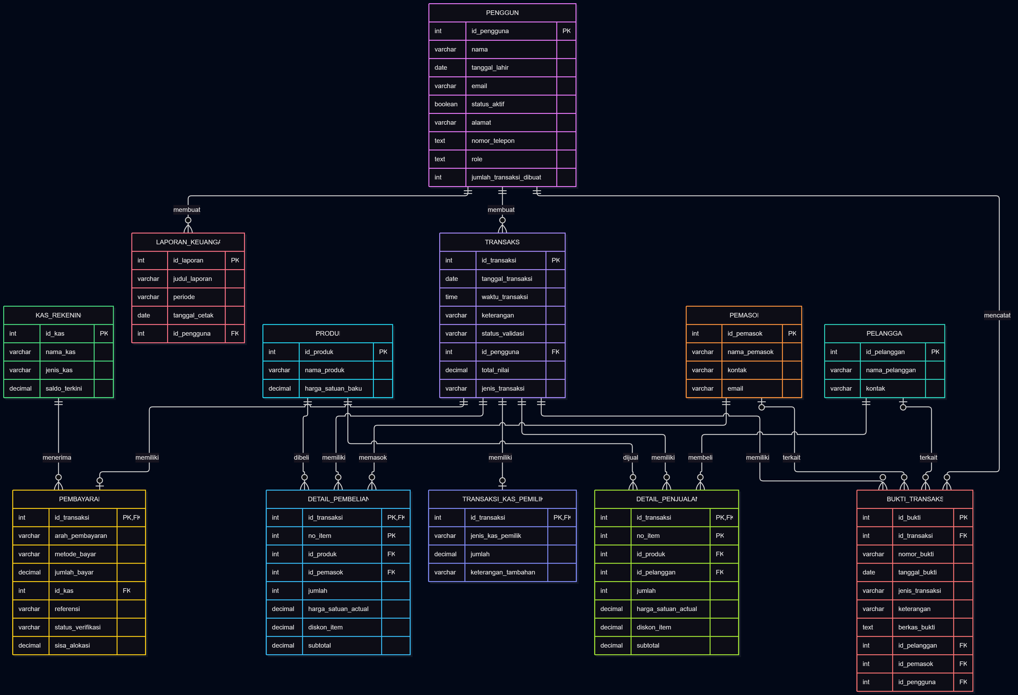

  - Normalisasi
    - UNF
    - 1NF
    - 2NF
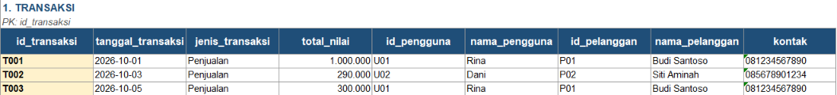
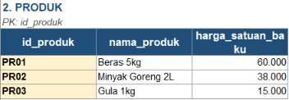
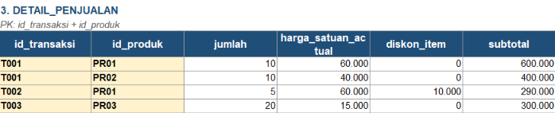
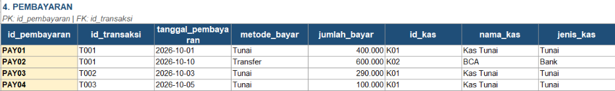
    - 3NF
